國 立

台 北 科 技 大 學

NATIONAL TAIPEI UNIVERSITY OF TECHNOLOGY

電 機 系 實 習 報 告

(範例)

課程名稱: 微處理機實習

實習單元名稱: Lesson_1_CPU_Timer

班級: 電機三乙

組別: 第一組

姓名及學號: 111○○○○○○

○○○

1. 實習項目(10%)

(一)範例題(5%)

利用Timer1計時器，產生週期為100u sec之中斷，以每4次Timer1 中斷進入1次Timer2中斷，並以GPIO 2及GPIO 3 I/O腳分別觀察Timer1與Timer2之中斷時間，及觀察兩個Timer中斷之優先權 。

(二)練習題(5%)

兩個Timer 在CPU中對應到兩個不同的中斷，在這兩個中斷程式中分別控制 GPIO2與GPIO3，其中Timer2之週期設定成Timer1的4倍，以達成題目的需求。

1. 相關參考資料(10%)

Datasheet :

(一) LAUNCHXL-F28379D Overview

(二) TMS320F2837xD Delfino Microcontrollers

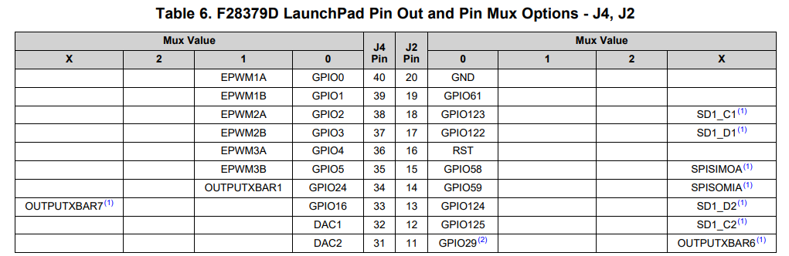

圖 1 EPWM腳位

1. 實驗結果(參考) (60%)

(一)範例題實驗結果：(20%)

圖 7 EPWM2A(GPIO2)輸出

(二)實驗題實驗結果：(40%) 波形(20%) 程式註解(10%) 改了啥(10%)

1. 輸入1.3*V*至ADCIN

(1)程式碼修改內容(標示修改了什麼，修改目的)

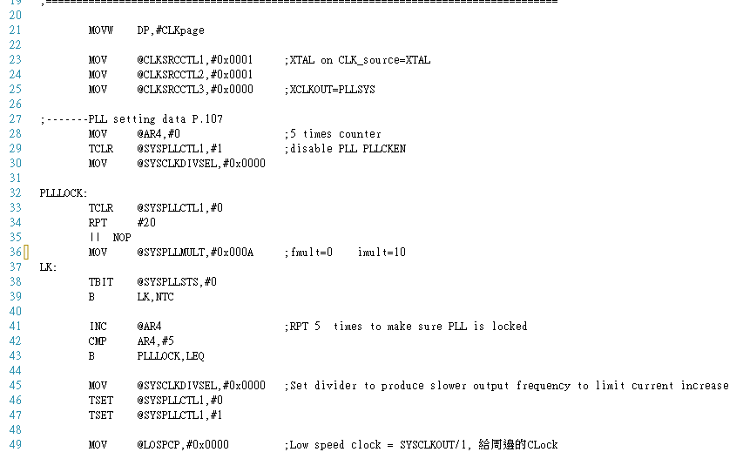



圖 8 EPWM3A(GPIO4)輸出波型

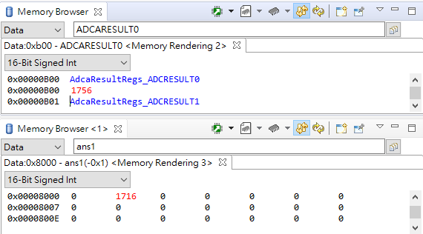計算值:



並轉換至EPWM3A為40μS的基底下



且工作週期為

圖 9 ADCIN讀取並量化後的值



實際值:

輸入為1.3*V*，透過ADC量化之後為1756(圖 9)

轉換後應為

實際轉換後(圖 10)得到1716，誤差不高，可忽略

圖 10 轉換後之值

工作週期為



1. 心得：　(60字) (20%)